关于公布清明节祭扫联系方式的公告

根据市新冠肺炎疫情防控指挥部《关于疫情期间清明祭扫服务管理的通告》（第12号）和市民政局《关于进一步做好2020年清明节祭扫工作的通知》要求，今年清明节祭扫倡导群众选择家庭追思、网上祭扫和代为祭扫服务新方式。为方便群众，现将有关情况公告如下：
一、现场祭扫
现场祭扫实行分时段预约祭扫。预约祭扫共有两种方式，一是拨打殡葬服务机构电话进行电话预约；二是通过“祭祀云”小程序进行网上预约，预约电话和操作流程见附件1、2。
二、网上祭扫
下载“六安市民政局”APP进行，操作指南见附件3。

附件1：六安市殡葬服务机构联系方式
附件2：“祭祀云”小程序操作流程
附件3：网上祭扫操作指南

六安市民政局
2020年3月25日

附件1：
六安市殡葬服务机构联系方式
序号 | 单位名称 | 地 址 | 联系电话
1 | 六安市殡仪馆 | 安徽省六安市裕安区分路口镇武陟山村 | 0564-3398045
2 | 霍邱县殡仪馆 | 安徽省霍邱县宋店乡南北四村 | 0564-6060384
3 | 舒城县殡仪馆 | 舒城县城关镇幸福村 | 0564-8770754
4 | 霍山县殡仪馆 | 县经济开发区城东社区河下路淠和村民组 | 0564-5222010
5 | 金寨县殡仪馆 | 金寨县梅山镇梅山村 | 0564-7066464
6 | 六安市石宝山陵园 | 安徽省六安市裕安区分路口镇武陟山村 | 0564-3230066
7 | 金安区龙山陵园 | 金安区望城岗街道大岗头村 | 0564-3322885,  3304285
8 | 金安区西郊公墓 | 裕安区平桥乡吴巷村 | 0564-3398050
9 | 裕安区大观山公墓 | 裕安经济开发区紫园村 | 0564-3610388
10 | 裕安区大观山文化陵园 | 裕安经济开发区紫园村 | 0564-3228038
11 | 金寨县梅山遗体公墓 | 金寨县梅山镇梅山村 | 0564-7060540
12 | 金寨县海螺山经营性公墓 | 金寨县白塔畈镇白大街道 | 0564-7066464
13 | 霍邱县南郊公墓 | 霍邱县宋店乡八里村原殡仪馆厂址后 | 0564-6060926,  13505648098
14 | 霍山县云盘山公墓 | 霍山县经济开发区创新路猪场村民组 | 0564-5222510
15 | 舒城县春秋山陵园 | 舒城县春秋乡柏家岗村 | 0564-8197023

附件2：
通过祭祀云小程序进行网络预约，使用流程如下：
（1）识别二维码进入小程序。


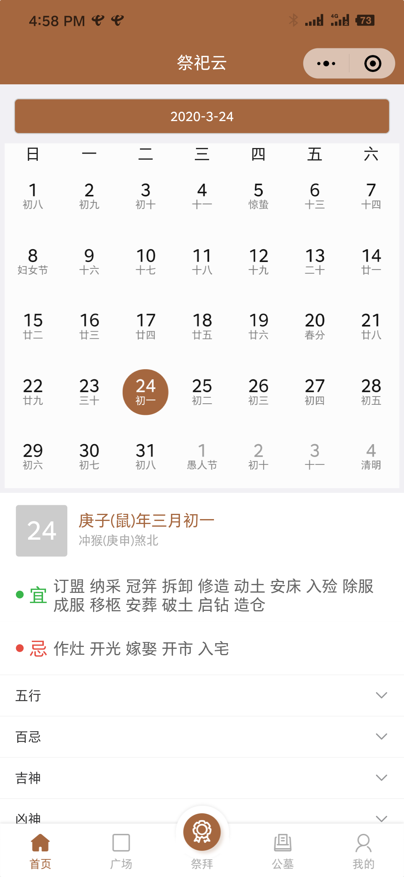
（2）点击公墓，选择祭扫公墓，公墓页面为公墓列表，选择对应区域进入指定公墓可查看公墓相关信息。
- 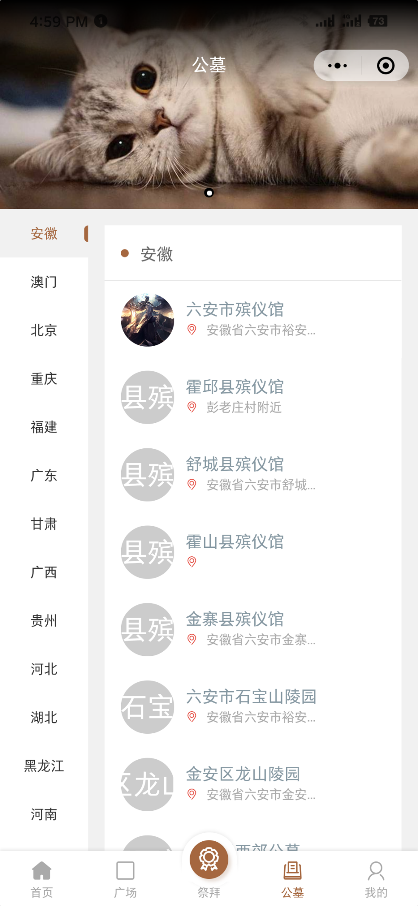

（3）点击立即预约，输入预约日期和留言，提交预约即可。

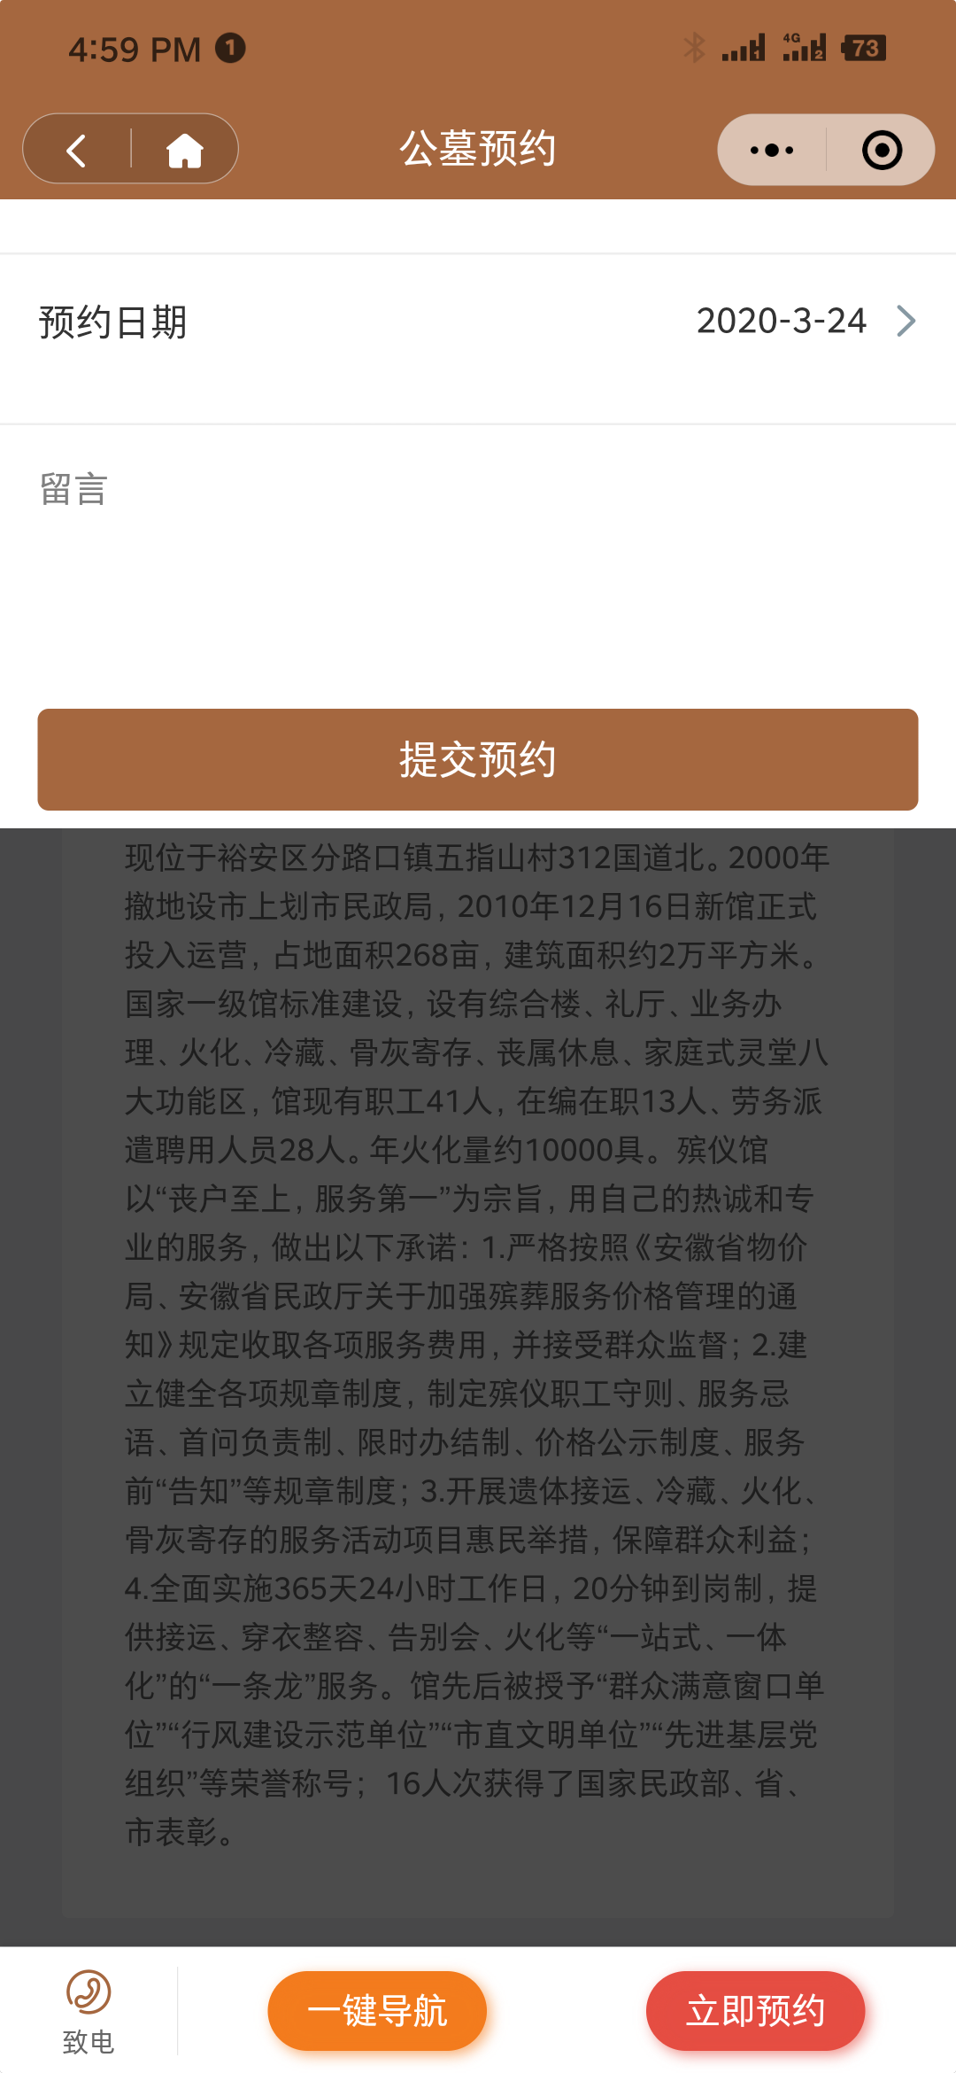
附件3：
网上祭扫操作指南

（一）下载方式
扫描/识别二维码，下载注册，即可登录使用

APP二维码 APP 手机界面 APP展示页

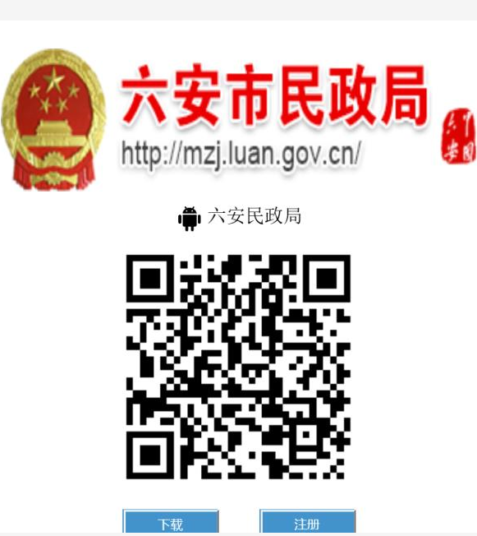
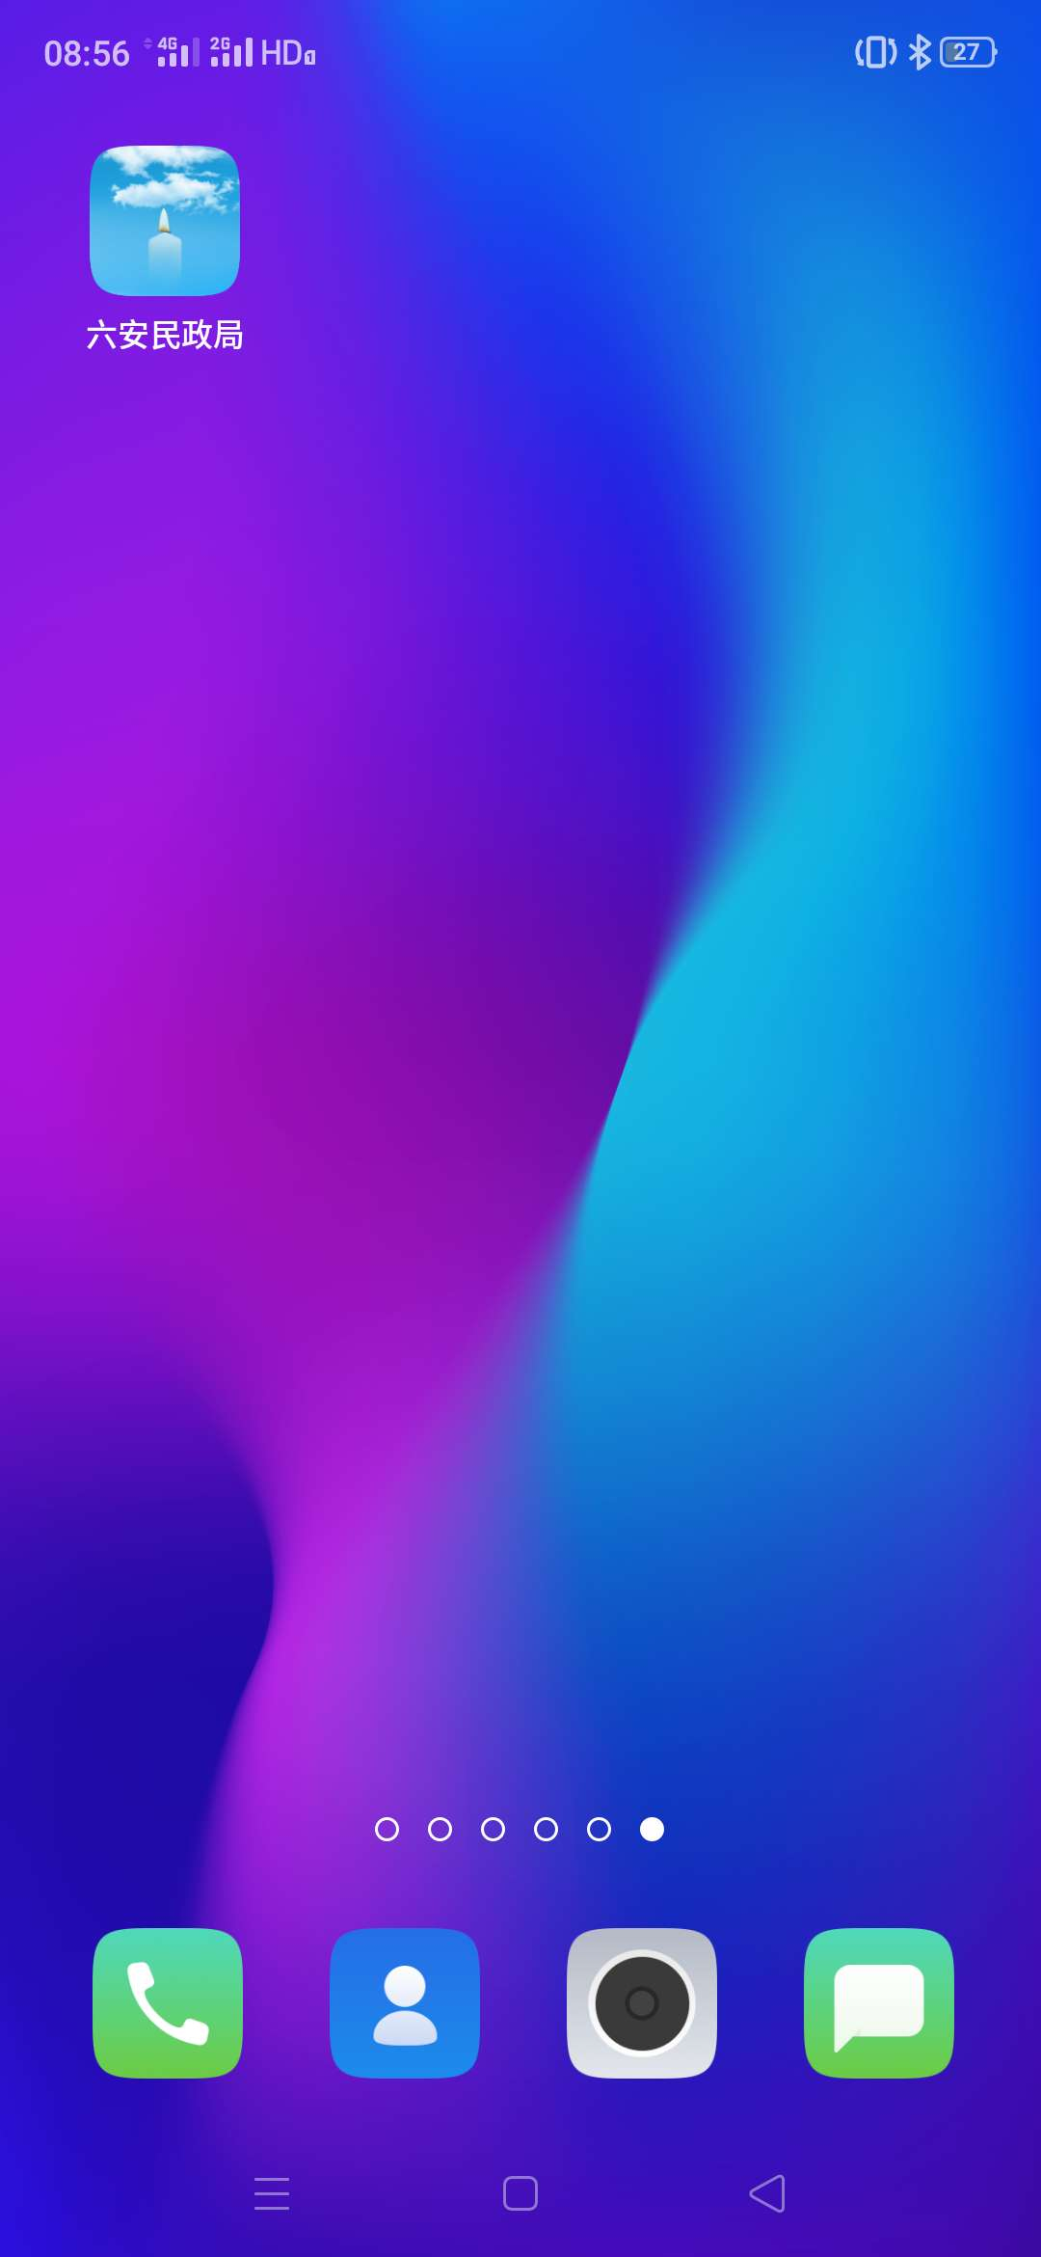
（二）功能展示
殡仪服务 祭祀服务 建馆服务
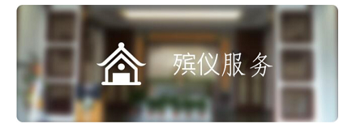

1、殡仪服务
点击殡仪服务，直接进入殡仪服务界面。可查询六安所有工商注册且在营殡仪服务企业、公墓。
- 网络祭扫
点击祭祀服务，直接进入祭祀服务界面。有逝者信息、拜敬记录、祭祀留言窗口。
①可通过自己建的馆、亲朋分享链接的纪念馆或自行搜索查询等方式找到祭祀服务的纪念馆，点击“祭”字样即可进行网络祭祀。
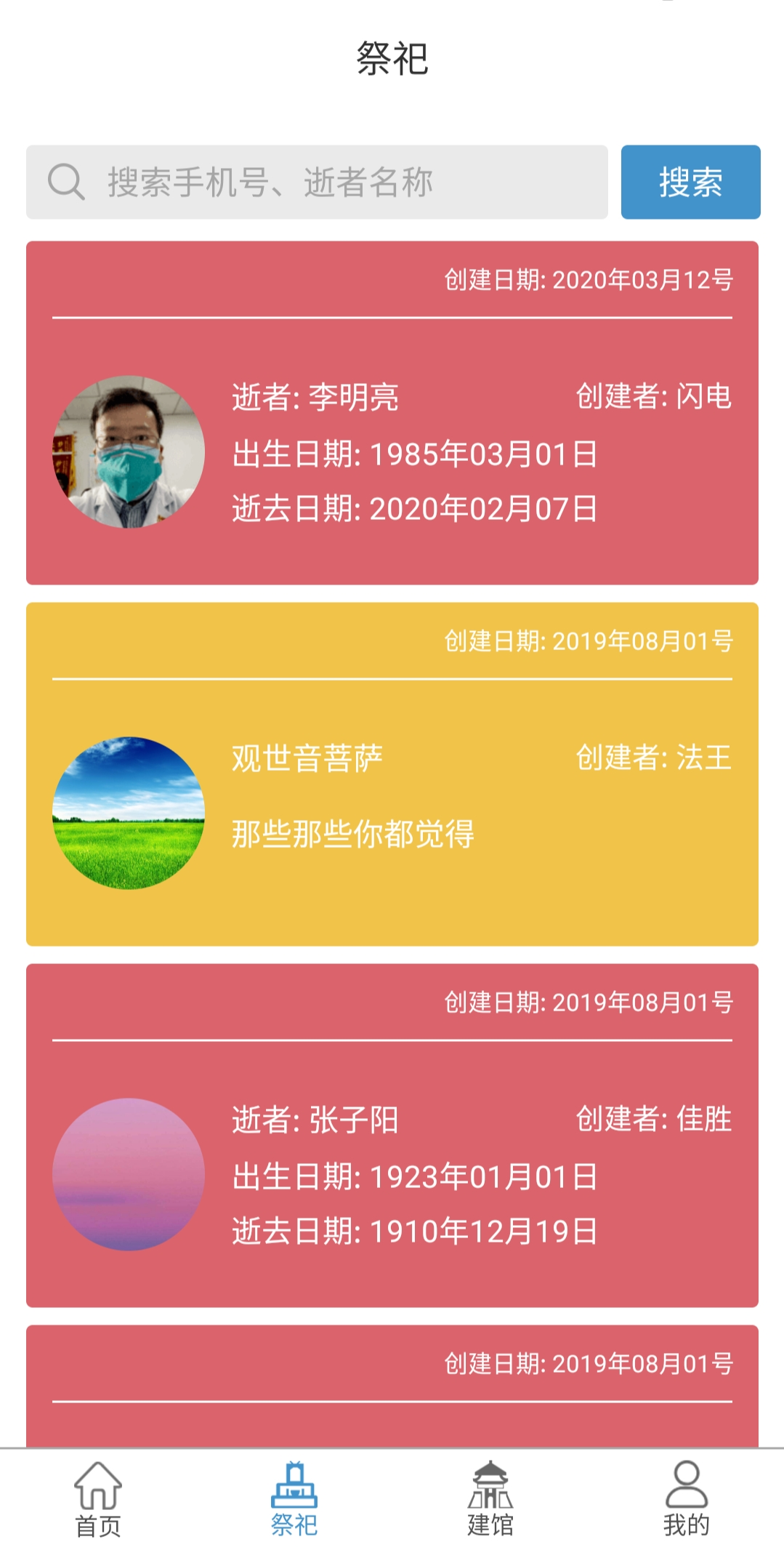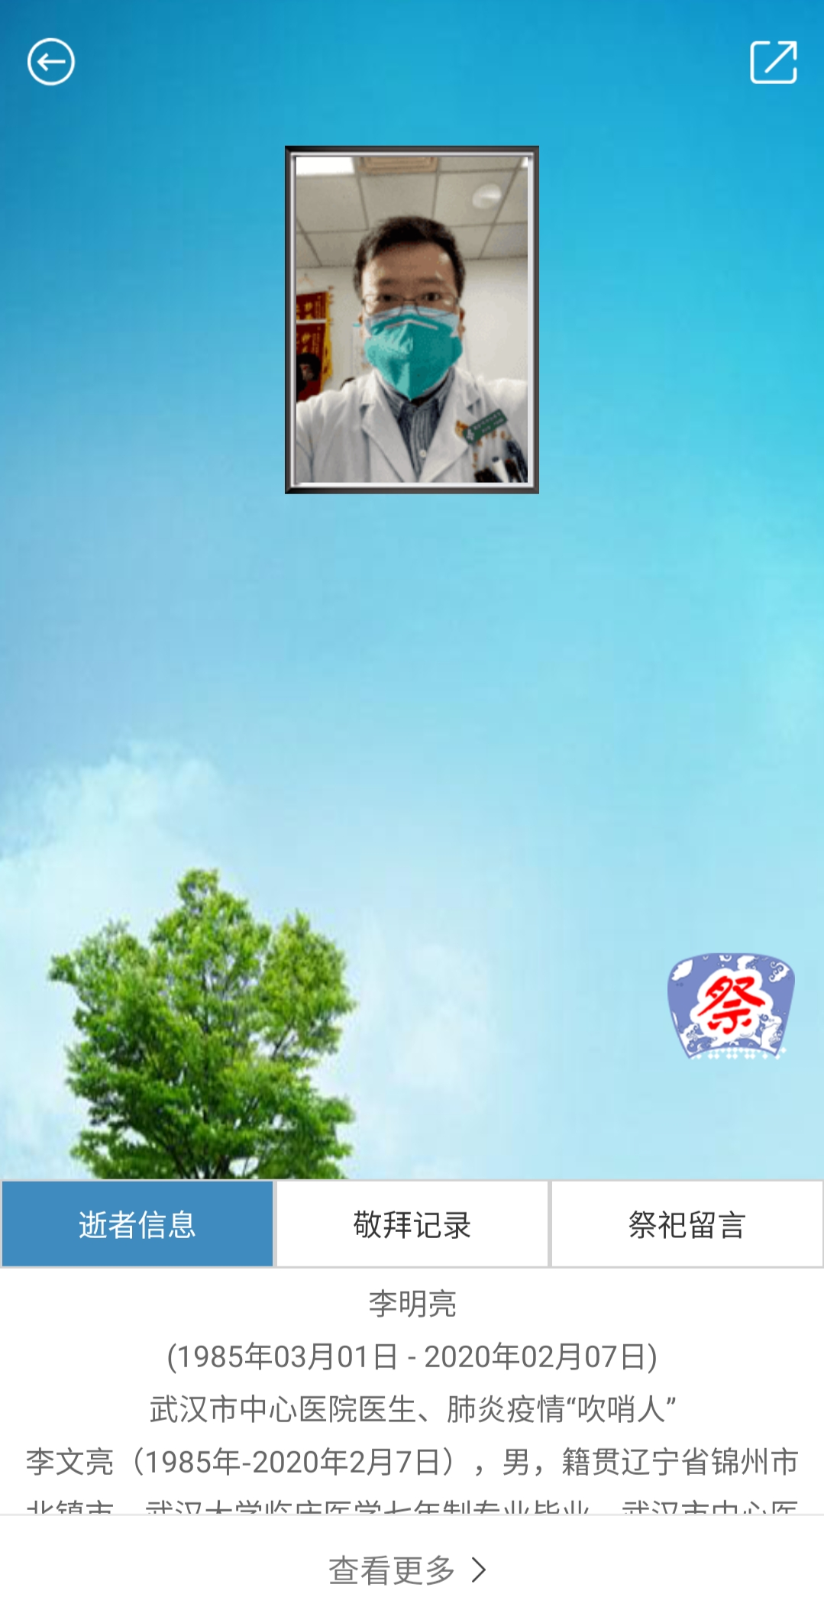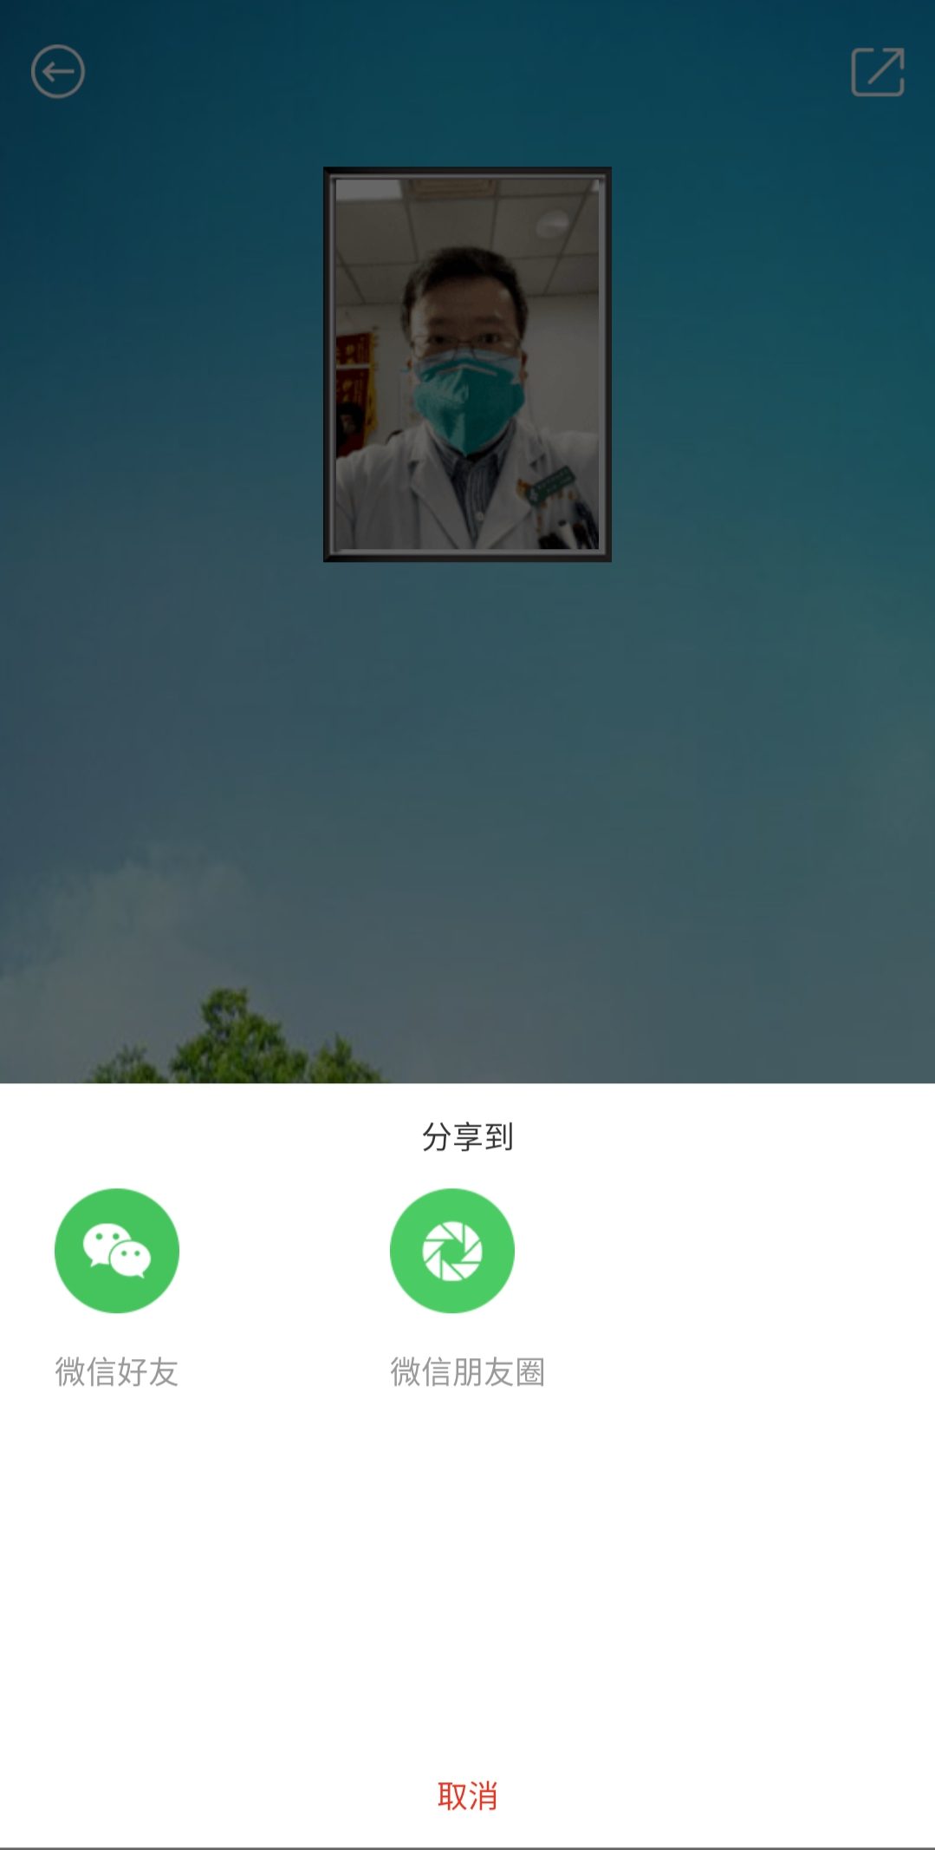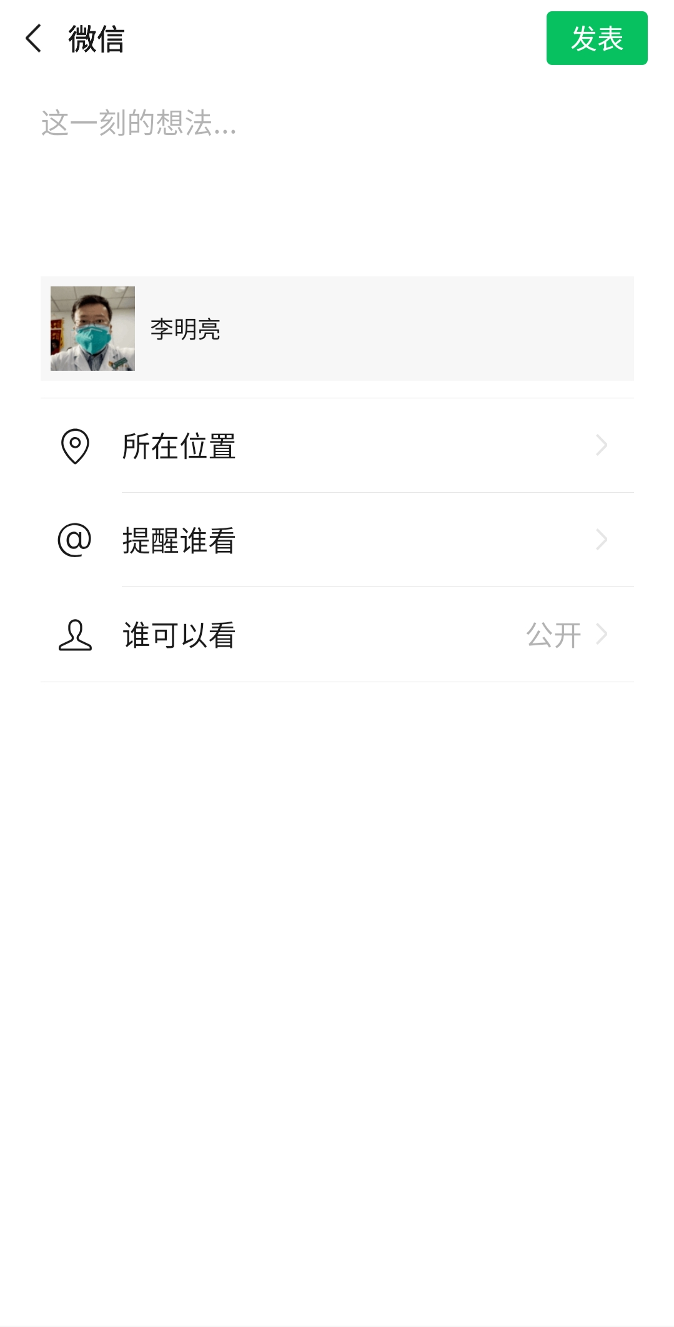

②自行选择祭祀礼品，如水果、烟酒、香炉、糕点、鲜花、珠宝钱钞等进行供奉。
③敬拜记录长期留存，可查询自己或亲朋对逝者的祭祀记录。
④祭祀留言长期留存，实现留言对逝者的追思，网络时空信箱进行追思，同时亲朋均可留言追思，延续人气香火。

- 建馆服务
①可自行建馆实现网络祭祀、追思。
②可通过搜索亲朋好友的建馆实现网络祭祀或追思。
